**TP2**

**Groupe : 2**

**Binôme :** YENNEK Kamel - ZAOUIDI Mohamed

1-

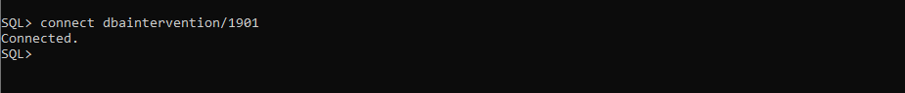

2-

On remarque que l’utilisateur n’a pas la permission de se connecter.

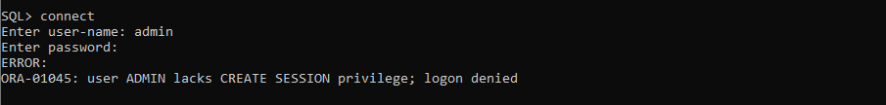

3-

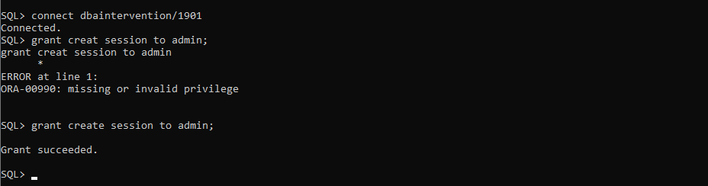

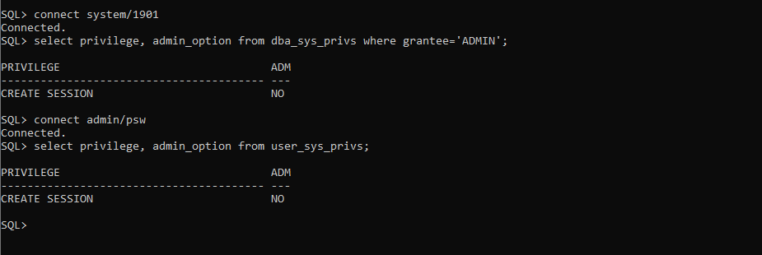

4-

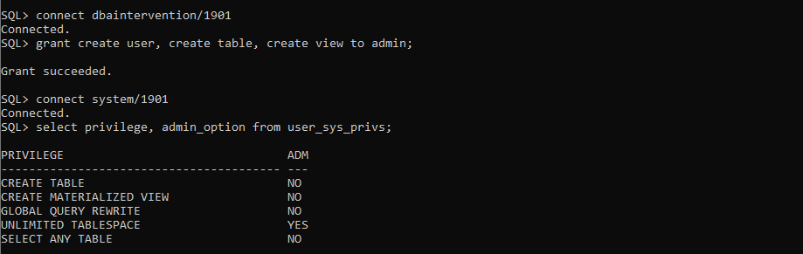

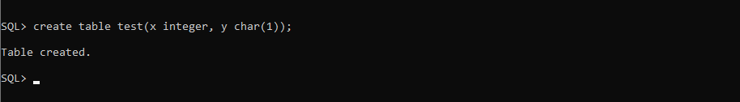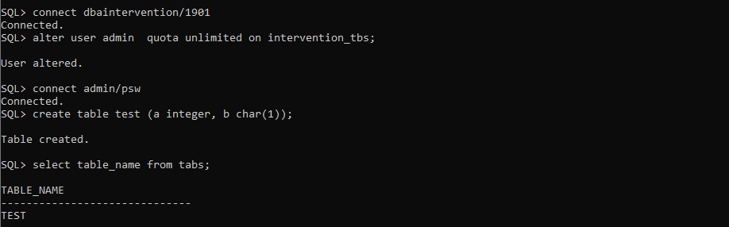

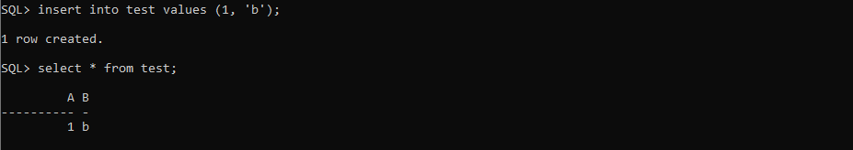

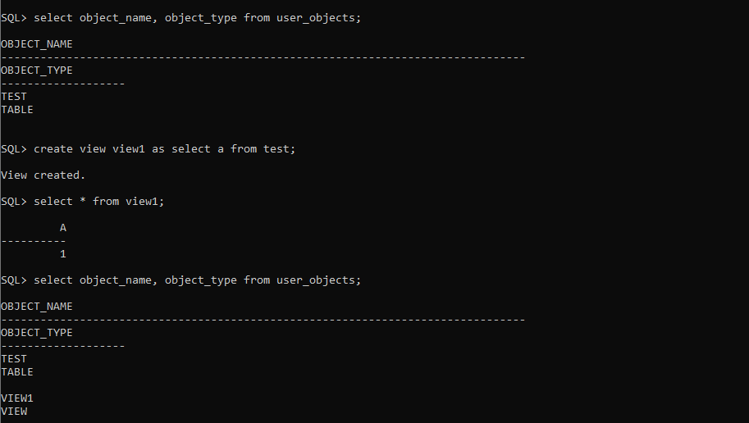

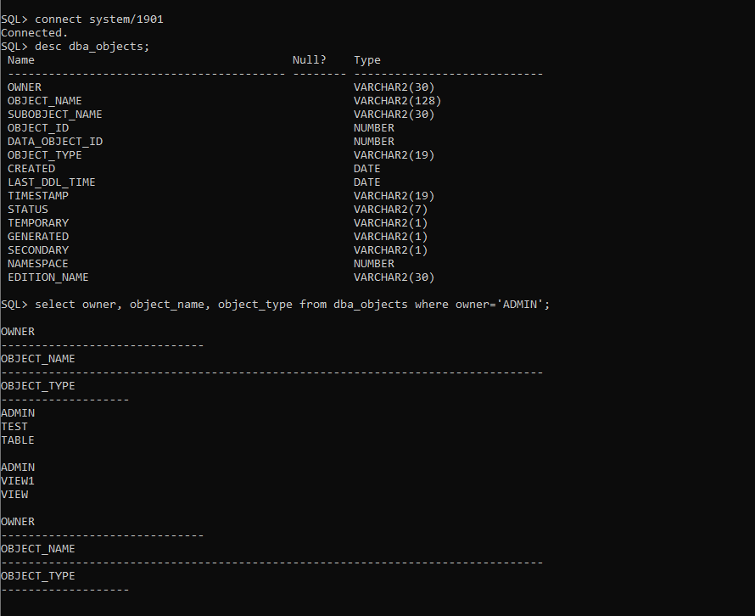

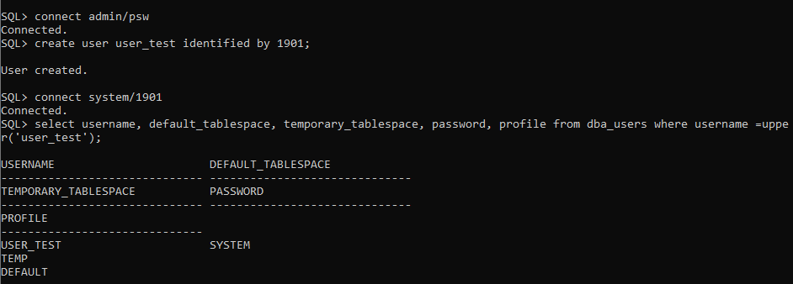

5- erreur la table ou la vue n’existe pas

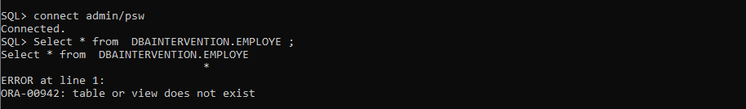

6-

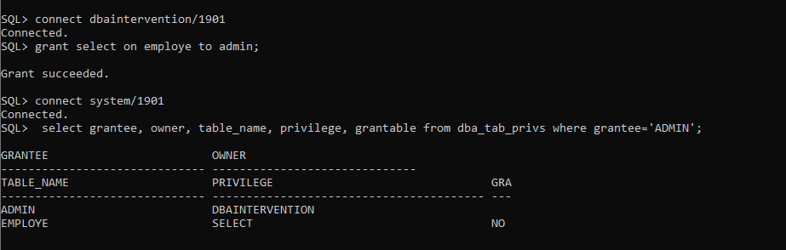

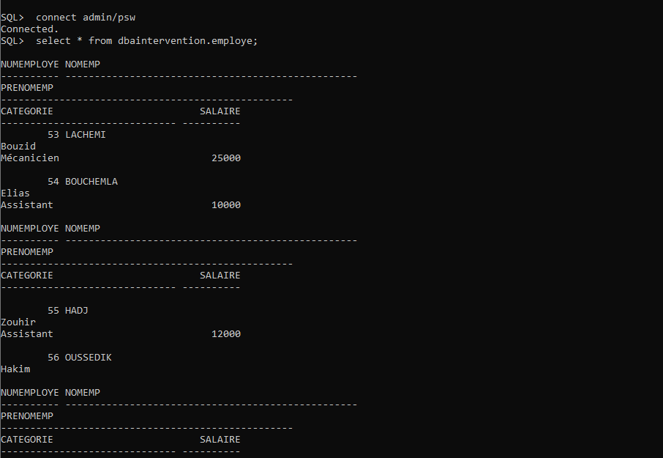

7- On remarque que les privilèges sont insuffisants .

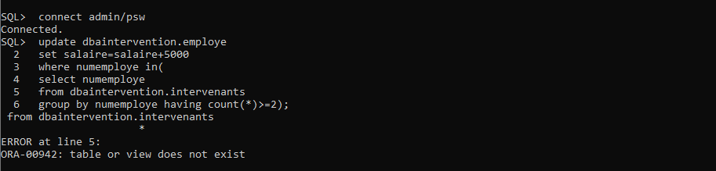

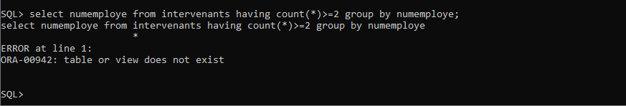

8-

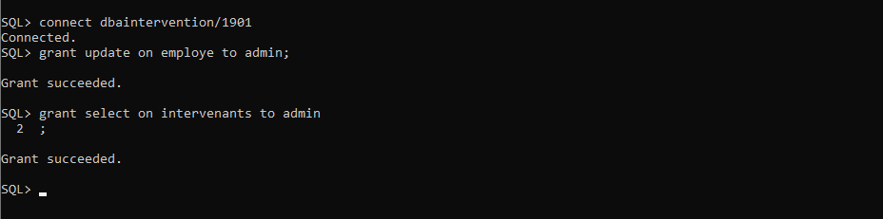

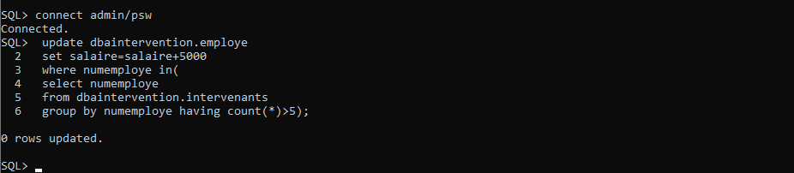

9-

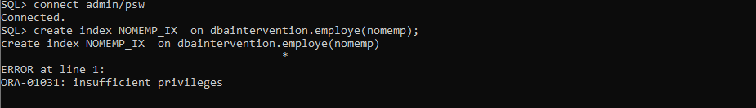

On remarque que l’utilisateur n’a pas privilège suffisant ;

10-

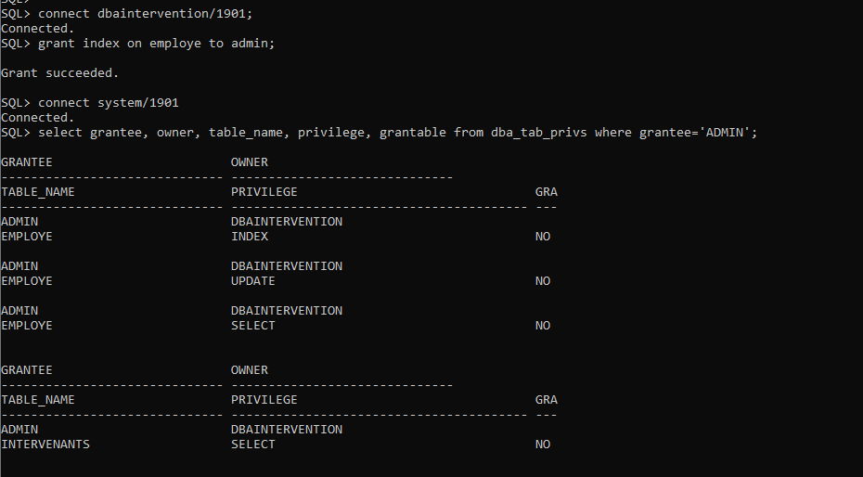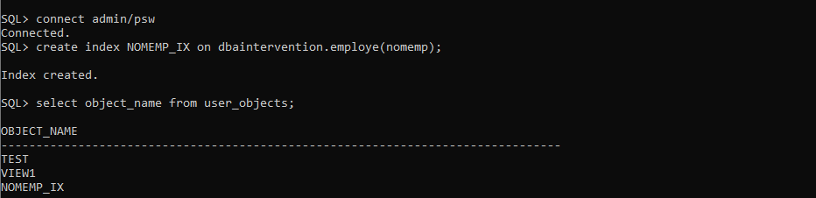

11/12 -

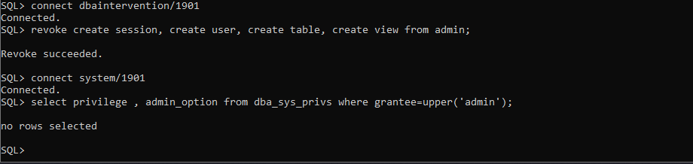

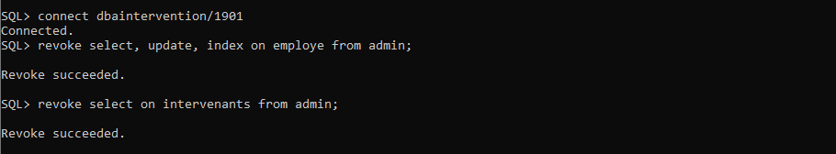

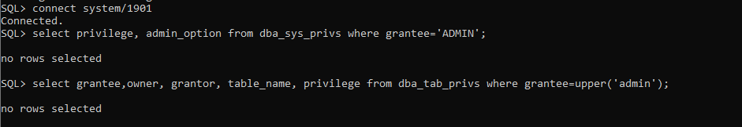

13-

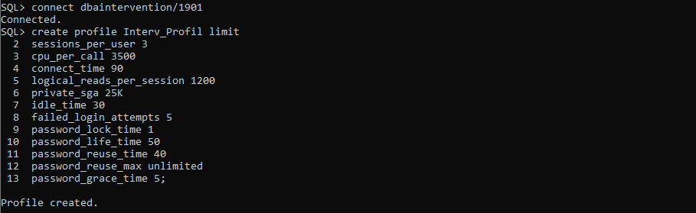

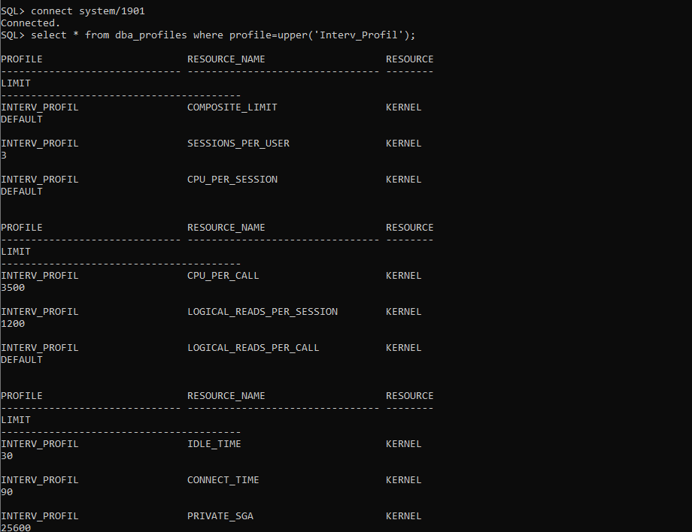

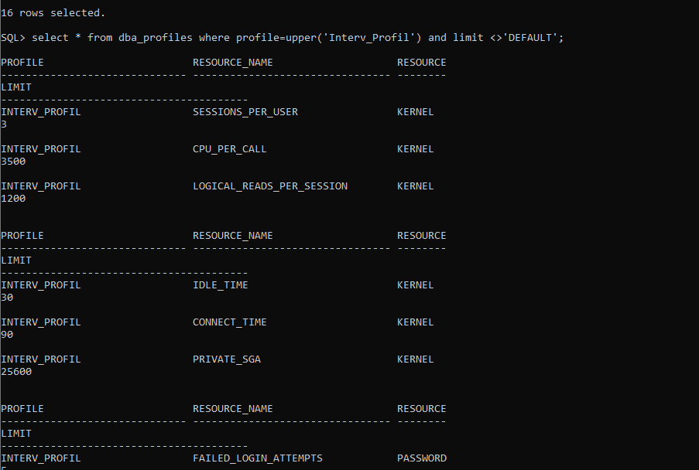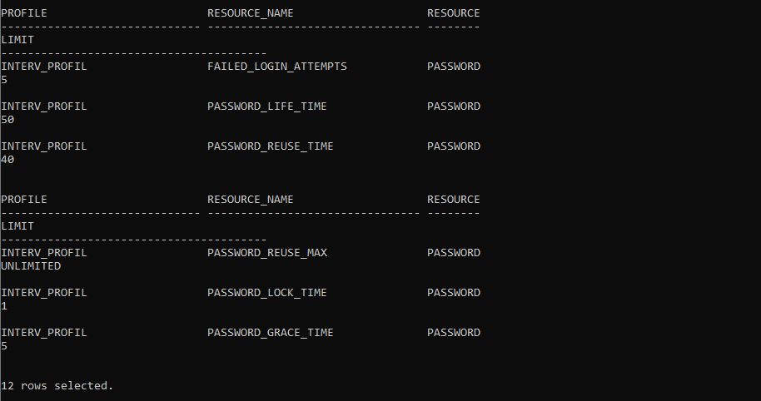

14-

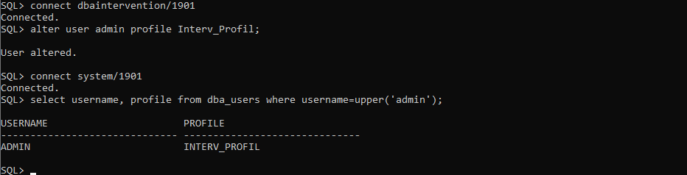

15-

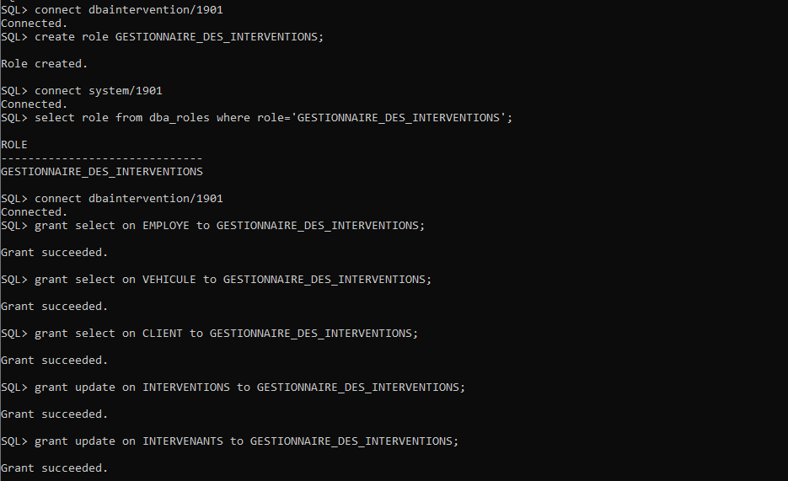

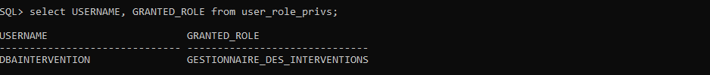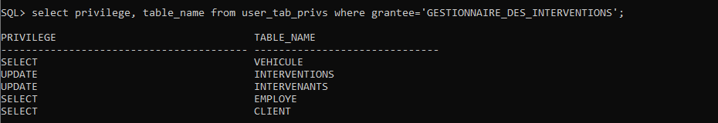

16-

